| Sigla Asignatura | *ASY4131* | Nombre de la Asignatura | *Arquitectura* | Tiempo | *3 h* |
| --- | --- | --- | --- | --- | --- |
| Experiencia de Aprendizaje N° 2 | Modelamiento de la arquitectura | | | | |
| Actividad N° 2.1 | Identificando los escenarios de calidad | | | | |
| Nombre del Recurso Didáctico | 2.1.5 Identificando los escenarios de calidad para un supermercado | | | | |

1. **Aprendizajes e indicadores de logro**

| Aprendizajes (Procedimentales, Actitudinales y conceptuales) | Indicadores de logro |
| --- | --- |
| Evaluar las consecuencias de las decisiones arquitectónicas en la relación a los atributos de calidad. | * Propone los escenarios de calidad, de acuerdo con la identificación de atributos, en términos de estímulos y respuestas * Aplica un método lógico en la resolución del problema, considerando pasos definidos y relacionados entre sí. * Presenta alternativas de solución al problema planteado, considerando riesgos y ventajas. * Aplica en su totalidad la alternativa de solución escogida para el problema planteado |
| Discriminar los modelos arquitectónicos existentes para evaluar la factibilidad de la solución requerida, de acuerdo con las buenas prácticas de la industria. | * Describe los escenarios de calidad, de acuerdo con la identificación de atributos, en términos de estímulos y respuestas |
| Participar activamente en la etapa de diseño de la descripción del modelo arquitectónico, de acuerdo con la solución propuesta. | * Investiga en diversas fuentes de información pertinente a los requerimientos de la organización. * Es capaz de tomar decisiones en base al proceso de análisis reflexivo en relación con las alternativas disponibles en el proceso de diseño e implementación. |

1. **Descripción general de la actividad**
2. Esta actividad tiene carácter formativo, es decir: es para visualizar lo que aprendes, tanto a nivel individual como colectivo (equipo de trabajo).
3. Esta actividad potenciará el desarrollo y adquisición de la Competencia de Empleabilidad en nivel 1“Resolucion de problemas” en tu formación profesional.

**La realización de esta actividad se basará en el caso semestral “Arriendo de bicicletas”**

Describe utilizando escenarios los siguientes requerimientos de calidad. Indicar a cuál atributo de calidad corresponde.

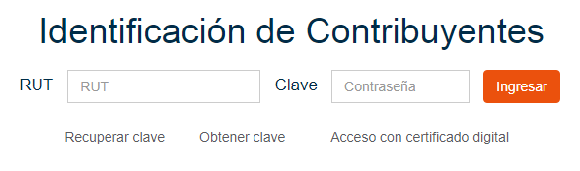

**Para el formulario anterior, se identificaron los siguientes escenarios de calidad:**

| Escenario de Calidad N°1 | |
| --- | --- |
| Atributo de Calidad Asociado (Característica): Usabilidad  Subcaracterística: Aprendizaje | |
| Descripción: Se busca que el usuario se demore la menor cantidad de tiempo en aprender a usar el sistema, por esto cada input text debe aparecer una breve descripción de que ingresar en ese campo. | |
|  | |
| Fuente del Estímulo: | Usuario |
| Estimulo: | Colocar cursor en un input text |
| Artefacto: | Capa de presentación |
| Ambiente: | Condiciones normales |
| Respuesta: | Mostrar una breve descripción de que se debe entrar en este campo |
| Medida de Respuesta: | Inmediata |

DEBE CREAR A LO MENOS 4 ESCENARIOS

CASO SEMESTRAL: ARRIENDO DE BICICLETAS

**Plantilla para identificación de escenarios de calidad**

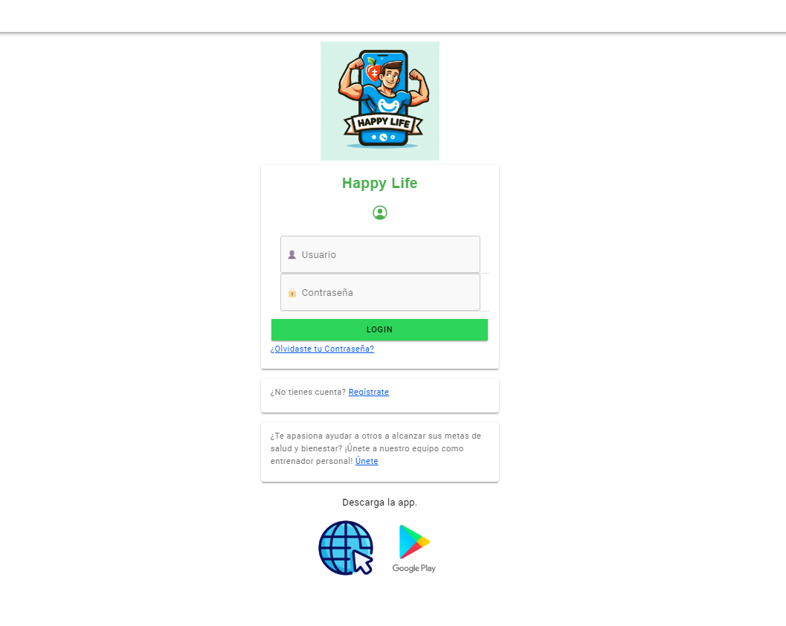

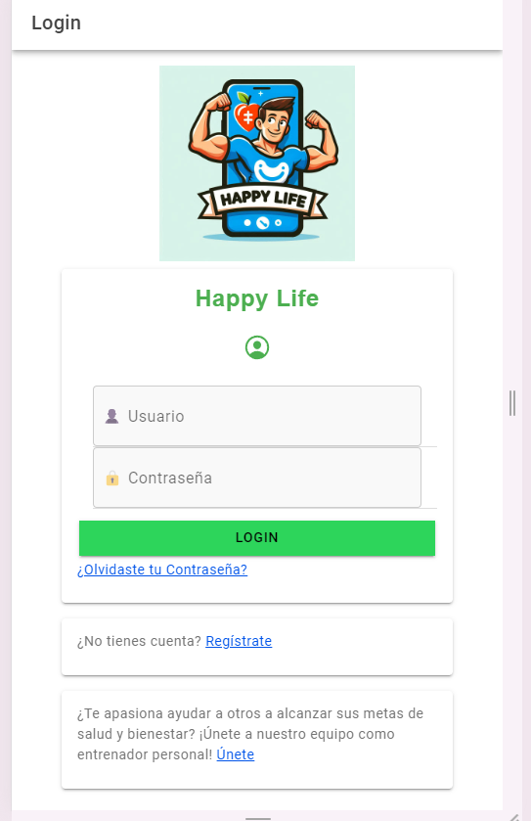

| Escenario de Calidad N°1 | |
| --- | --- |
| Atributo de Calidad Asociado (Característica):Compatibilidad | |
| Descripción:  se busca que La aplicación debe ser compatible con los sistemas operativos móviles y navegadores web más recientes | |
|  | |
| Fuente del Estímulo: | Usuario |
| Estimulo: | Que el usuario pueda ocupar la aplicación en diferentes sistemas |
| Artefacto: | estilos de css para que pueda verse en móvil y web |
| Ambiente: | Condiciones normales |
| Respuesta: | el usuario puede ver bien el estilo de la página |
| Medida de Respuesta: | Inmediata |

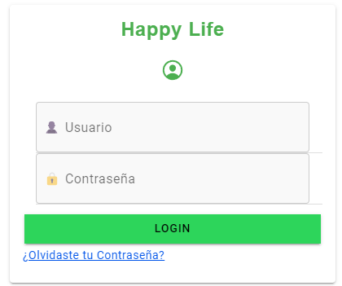

| Escenario de Calidad N°2 | |
| --- | --- |
| Atributo de Calidad Asociado (Característica): Usabilidad | |
| Descripción: Se busca que el usuario se demore la menor cantidad de tiempo en aprender a usar el sistema, por esto cada input text debe aparecer una breve descripción de que ingresar en ese campo. | |
|  | |
| Fuente del Estímulo: | Usuario |
| Estimulo: | Colocar cursor en un input text |
| Artefacto: | Capa de presentación |
| Ambiente: | Condiciones normales |
| Respuesta: | Mostrar una breve descripción de qué se debe entrar en este campo |
| Medida de Respuesta: | Inmediata |

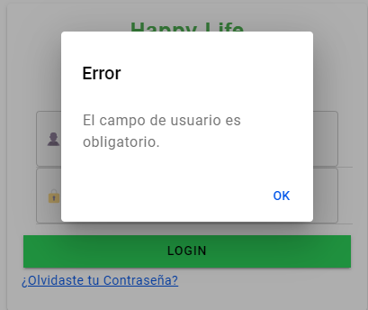

| Escenario de Calidad N°3 | |
| --- | --- |
| Atributo de Calidad Asociado (Característica):Fiabilidad | |
| Descripción:  se busca que La aplicación debe estar libre de errores que puedan involucrar al usuario | |
|  | |
| Fuente del Estímulo: | Usuario |
| Estimulo: | Que el usuario pueda ocupar la aplicación sin errores que comenta la aplicación |
| Artefacto: | que el usuario ingresa datos erróneos al login |
| Ambiente: | Condiciones normales |
| Respuesta: | El usuario le aparece un error indicando cual el problema y de porqueno puede ingresar a la aplicacion |
| Medida de Respuesta: | Inmediata |

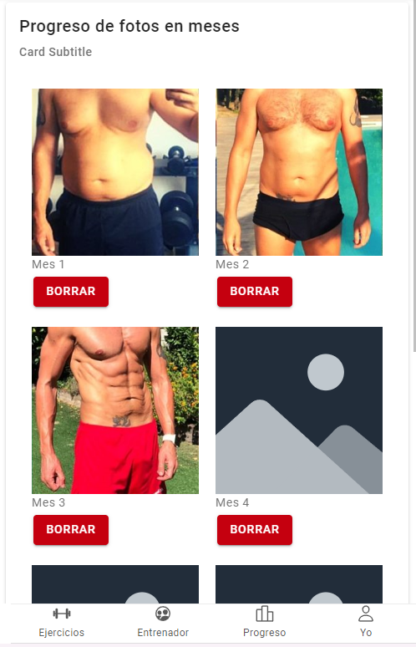

| Escenario de Calidad N°4 | |
| --- | --- |
| Atributo de Calidad Asociado (Característica):Seguridad | |
| Descripción:  se busca que La aplicación debe ser segura con los datos privados de los usuario tales como sus fotos correos contraseñas | |
|  | |
| Fuente del Estímulo: | Usuario |
| Estimulo: | Que el usuario pueda ocupar las funcionalidad de seguridad sin preocuparse de filtraciones |
| Artefacto: | que el usuario pueda tener sus datos personales privados tales como sus fotos |
| Ambiente: | Condiciones normales |
| Respuesta: | el usuario puede estar sin preocupación de sus datos |
| Medida de Respuesta: | Inmediata |